ГОСУДАРСТВЕННЫЙ УНИВЕРСИТЕТ УПРАВЛЕНИЯ


А.Л. Денисова

ЭФФЕКТИВНЫЙ МЕНЕДЖМЕНТ: КЛЮЧЕВЫЕ ПОКАЗАТЕЛИ ДЕЯТЕЛЬНОСТИ, ОЦЕНКА РЕЗУЛЬТАТОВ

РАБОЧАЯ ТЕТРАДЬ

ДЛЯ СЛУШАТЕЛЕЙ ИНСТИТУТА
ДЕЛОВОГО АДМИНИСТРИРОВАНИЯ И БИЗНЕСА

МОСКВА 2021

СОДЕРЖАНИЕ

ПРОЕКТ 2
ТЕМА 1. ОРГАНИЗАЦИЯ И МЕНЕДЖМЕНТ 6
ТЕМА 2. УСЛОВИЯ ВЫСОКОЙ ЭФФЕКТИВНОСТИ ОРГАНИЗАЦИИ 22
ТЕМА 3. ФУНКЦИИ УПРАВЛЕНИЯ 34
ТЕМА 4. ОЦЕНКА ЭФФЕКТИВНОСТИ И РЕЗУЛЬТАТИВНОСТИ РАБОТ 45
ПРИЛОЖЕНИЕ 1. ПРИМЕРЫ ЦЕПОЧЕК СОЗДАНИЯ СТОИМОСТИ 53

ПРОЕКТ

1. Оценка бизнес-компетенции организации (компании)
1. Сформулировать общие принципы и ключевые ценности функционирования организации.
1.1. Оценка стратегических инструментов управления организацией с позиций их адекватности условиям конкурентной среды.
1.2. Оценка эффективности и результативности использования общих принципов и ключевых ценностей функционирования организации.
2. Дать общую характеристику организации: оценка организационно-правовой формы, оценка географии бизнеса.
2.1. Выводы по эффективности действующей организационно-правовой формы организации.
2.2. Оценка экономической и организационной целесообразности географии бизнеса.
3. Проанализировать внешнюю среду организации: общее внешнее окружение и непосредственного делового окружения.
3.1. Карта рисков в разрезе факторов конкурентной среды.
3.2. Оценка конкурентной позиции организации на рынке с позиции Пяти сил Портера.
3.3. Факторы конкурентной среды как факторы создания стоимости организации.
3.4. Возможности и угрозы внешней среды, влияющие на эффективность организации.
4. Провести управленческое обследование внутренних сильных и слабых сторон организации.
4.1. Оценка сформированности и адекватности системы целеполагания в организации.
4.2. Оценка внутренней среды организации с позиций сбалансированности ресурсной базы стратегии развитии организации.
4.3. Оценка сбалансированности организационной структуры управления с позиций приоритетов развития организации.
4.4. Обоснование сильных и слабых сторон организации и определение условий повышения эффективности деятельности.
5. Провести SWOT-анализ организации.
5.1. Матрица SWOT-анализа организации.
6. Разработать стратегическую карту организации.
6.1. Стратегическая карта организации.
2. Анализ условий функционирования организации (компании)
1. Провести сравнительный анализ вашей организации с организациями традиционного типа и высокоэффективными.
1.1. Выводы по оценке условий функционирования организации с позиций ключевых параметров (12 параметров).
2. Проанализировать корпоративную культуру организации с позиций ее соответствия условиям конкурентной среды.
2.1. Обоснование реализуемой корпоративной культуры организации (описание признаков).
2.2. Ключевые факторы, влияющие на совершенствование корпоративной культуры организации с позиций обеспечения эффективности деятельности.
3. Проанализировать ключевые направления деятельности организации и возможности повышения ее эффективности.
3.1. Обоснование ключевых направлений совершенствования деятельности организации с позиций достижения эффективности.
3. Анализ Вашей роли в организации (компании)
1. Проанализировать Вашу роль и место в системе управления организацией (структурным подразделением).
1.1. Обоснование Вашей роли и места в системе управления организацией (структурным подразделением): описание «как есть» в действующей организационной архитектуре.
1.2. Обоснование Вашей роли и места в системе управления организацией (структурным подразделением): описание «как должно быть» и какие преобразования необходимы в действующей организационной архитектуре с целью достижения эффективности деятельности.
2. Описать общие функции управления, выполняемые Вами «как есть» с позиций целей и решаемых задач.
2.1. Описание общих функций управления с позиций целей и решаемых задач.
3. Провести анализ влияния реализуемых Вами общих функций управления на эффективность деятельности организации (структурного подразделения).
3.1. Матрица оценки эффективности реализуемых Вами управленческих функций.
3.2. Оценка соответствия реализуемых общих функций управления стратегии развития организации и обоснование направлений их совершенствования.
4. Описать «как есть» базовую модель управления деятельностью организации (структурного подразделения).
4.1. Описание базовой модели управления деятельностью организации (структурного подразделения).
4.2. Источники операционных рисков с позиций реализации базовой модели деятельностью и ключевые направления их снижения.
4. Оценка эффективности и результативности работ в организации (компании)
1. Провести анализ действующей в организации методики оценки эффективности деятельности организации.
1.1. Выводы по целесообразности использования действующей в организации методики оценки эффективности деятельности организации.
2. Обосновать базовые направления повышения эффективности оценки деятельности организации.
2.1. Обоснование базовых направлений повышения эффективности оценки деятельности организации.
3. Разработать дерево целей организации по BSC.
3.1. Дерево целей организации по BSC.
4. Разработать комплексную систему оценка эффективности деятельности организации.
4.1. Панель индикаторов оценки эффективности деятельности организации.

ТЕМА 1. ОРГАНИЗАЦИЯ И МЕНЕДЖМЕНТ

Система базовых понятий

Действие – регулируемая сознанием активность.

Процедура – совокупность связанных действий, направленных на достижение результата.

Процесс – совокупность связанных процедур, направленных на достижение цели.

Бизнес-процесс – процесс, включающий: выделенные ресурсы; границы процесса; вход и выход; владельца, менеджера и мастера; потребителей результата.
____________________________________________________________________________________________________________________________________________________________________________________________________________________________________________________________________________________________________________________________________________________________________________________________________________________________________________________________________________________________________________________________________________________________________________________________________________________________________________________________________________________________________________________________________________________________________________________________________________________________________________________________________________________________________________________________________________________________________________________________________________________________________________________________
________________________________________________________________________________________________________________________________________________________________________________________________________________________________________________________________________________________________________________________________________________________________________________________________________________________________________________________________________________________________________________________________________________________________________________________________________________________________________________________________________________________________________________________________________________________________________________________________________________________________________________
Стратегические инструменты управления

Миссия – ценность и полезность организации на рынке

Философия – базовые принципы поведения организации на рынке

Видение – понимание собственниками и топ - менеджментом какой бизнес строиться

Стратегические цели – долгосрочные цели развития

Стратегия – комплекс мероприятий, направленный на достижение стратегических целей

____________________________________________________________________________________________________________________________________________________________________________________________________________________________________________________________________________________________________________________________________________________________________________________________________________________________________________________________________________________________________________________________________________________________________________________________________________________________________________________________________________________________________________________________________________________________________________________________________________________________________________________________________________________________________________________________________________________________________________________________________________________________________________________________
________________________________________________________________________________________________________________________________________________________________________________________________________________________________________________________________________________________________________________________________________________________________________________________________________________________________________________________________________________________________________________________________________________________________________________________________________________________________________________________________________________________________________________________________________________________________________________________________________________________________________________
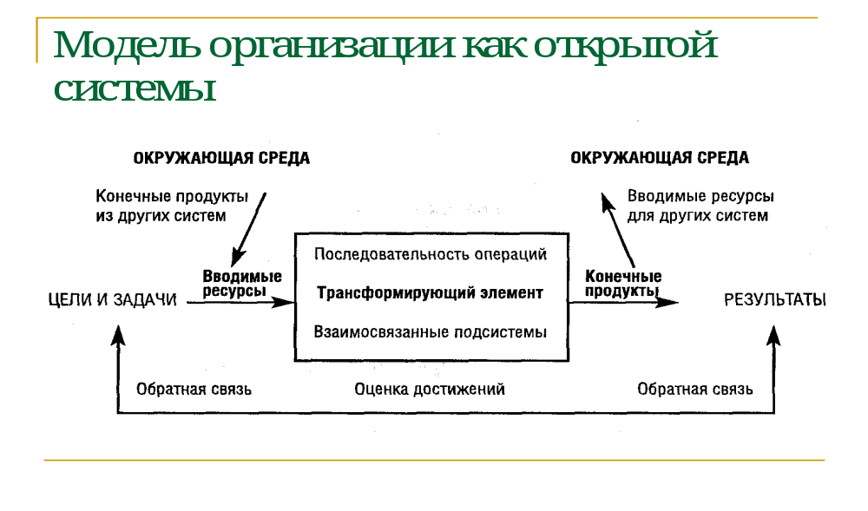 ____________________________________________________________________________________________________________________________________________________________________________________________________________________________________________________________________________________________________________________________________________________________________________________________________________________________________________________________________________________________________________________________________________________________________________________________________________________________________________________________________________________________________________________________________________________________________________________________________________________________________________________________________________________________________________________________________________________________________________________________________________________________________________________________
________________________________________________________________________________________________________________________________________________________________________________________________________________________________________________________________________________________________________________________________________________________________________________________________________________________________________________________________________________________________________________________________________________________________________________________________________________________________________________________________________________________________________________________________________________________________________________________________________________________________________________
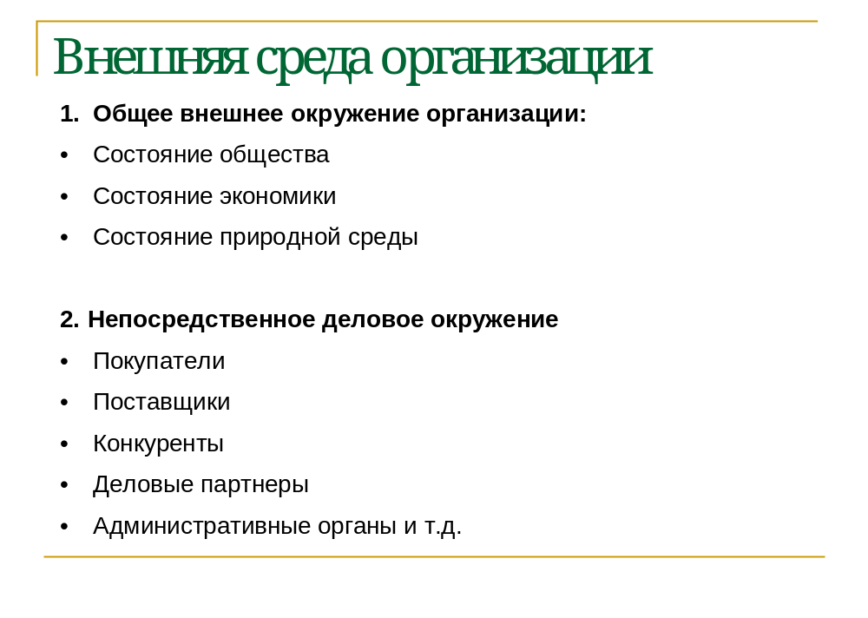 ____________________________________________________________________________________________________________________________________________________________________________________________________________________________________________________________________________________________________________________________________________________________________________________________________________________________________________________________________________________________________________________________________________________________________________________________________________________________________________________________________________________________________________________________________________________________________________________________________________________________________________________________________________________________________________________________________________________________________________________________________________________________________________________________
________________________________________________________________________________________________________________________________________________________________________________________________________________________________________________________________________________________________________________________________________________________________________________________________________________________________________________________________________________________________________________________________________________________________________________________________________________________________________________________________________________________________________________________________________________________________________________________________________________________________________________
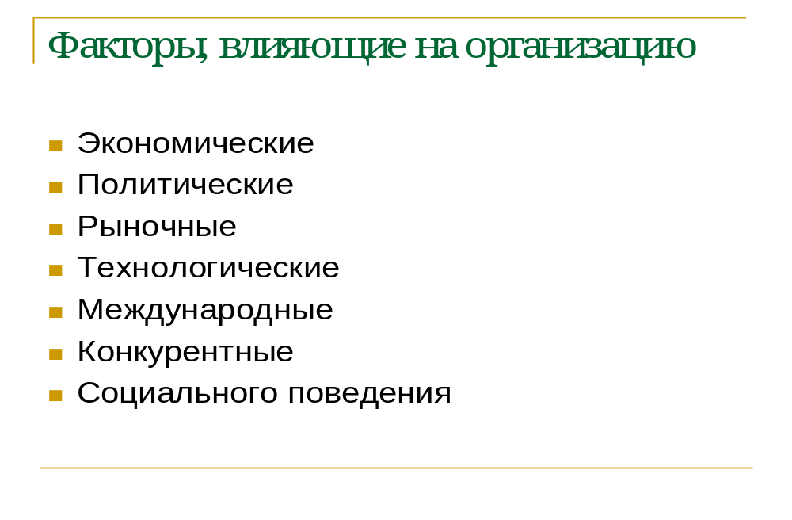 ____________________________________________________________________________________________________________________________________________________________________________________________________________________________________________________________________________________________________________________________________________________________________________________________________________________________________________________________________________________________________________________________________________________________________________________________________________________________________________________________________________________________________________________________________________________________________________________________________________________________________________________________________________________________________________________________________________________________________________________________________________________________________________________________
________________________________________________________________________________________________________________________________________________________________________________________________________________________________________________________________________________________________________________________________________________________________________________________________________________________________________________________________________________________________________________________________________________________________________________________________________________________________________________________________________________________________________________________________________________________________________________________________________________________________________________

Матрица возможностей

Вероятность | Сильное влияние (С) | Умеренное влияние (У) | Малое влияние (М)
Высокая (В) | Поле «ВС» | Поле «ВУ» | Поле «ВМ»
Средняя (Ср) | Поле «СрС» | Поле «СрУ» | Поле «СрМ»
Низкая (Н) | Поле «НС» | Поле «НУ» | Поле «НМ»

____________________________________________________________________________________________________________________________________________________________________________________________________________________________________________________________________________________________________________________________________________________________________________________________________________________________________________________________________________________________________________________________________________________________________________________________________________________________________________________________________________________________________________________________________________________________________________________________________________________________________________________________________________________________________________________________________________________________________________________________________________________________________________________________
________________________________________________________________________________________________________________________________________________________________________________________________________________________________________________________________________________________________________________________________________________________________________________________________________________________________________________________________________________________________________________________________________________________________
Матрица угроз

Вероятность | Разрушение  (Р) | Критическое состояние  (К) | Тяжелое состояние  (Т) | «Легкие ушибы»  (Л)
Высокая (В) | Поле «ВР» | Поле «ВК» | Поле «ВТ» | Поле «ВЛ»
Средняя (С) | Поле «СР» | Поле «СК» | Поле «СТ» | Поле «СЛ»
Низкая (Н) | Поле «НР» | Поле «НК» | Поле «НТ» | Поле «НЛ»

____________________________________________________________________________________________________________________________________________________________________________________________________________________________________________________________________________________________________________________________________________________________________________________________________________________________________________________________________________________________________________________________________________________________________________________________________________________________________________________________________________________________________________________________________________________________________________________________________________________________________________________________________________________________________________________________________________________________________________________________________________________________________________________________
________________________________________________________________________________________________________________________________________________________________________________________________________________________________________________________________________________________________________________________________________________________________________________________________________________________________________________________________________________________________________________________________________________________________________________________________________________________________________________________________________________________________________

Оценка влияния возможностей (угроз)

Ожидаемые возможности (угрозы) | Вероятность наступления возможности  (в долях единицы) | Степень влияния на развитие организации  (по 5-балльной шкале)
1 | 1 | 1
2 | 2 | 2
3 | 3 | 3
____________________________________________________________________________________________________________________________________________________________________________________________________________________________________________________________________________________________________________________________________________________________________________________________________________________________________________________________________________________________________________________________________________________________________________________________________________________________________________________________________________________________________________________________________________________________________________________________________________________________________________________________________________________________________________________________________________________________________________________________________________________________________________________________
________________________________________________________________________________________________________________________________________________________________________________________________________________________________________________________________________________________________________________________________________________________________________________________________________________________________________________________________________________________________________________________________________________________________________________________________________________________________________________________________________________________________________________________________________________________________________________________________________________________________________________

Оценка факторов, влияющих на развитие организации

Факторы, существенно влияющие на развитие организации | Влияние, которое они оказывают | Оценка степени влияния  (по 5-балльной шкале)
1 | 1  2  3 | 1  2  3
2 | 1  2  3 | 1  2  3
3 | 1  2  3 | 1  2  3

____________________________________________________________________________________________________________________________________________________________________________________________________________________________________________________________________________________________________________________________________________________________________________________________________________________________________________________________________________________________________________________________________________________________________________________________________________________________________________________________________________________________________________________________________________________________________________________________________________________________________________________________________________________________________________________________________________________________________________________________________________________________________________________________
________________________________________________________________________________________________________________________________________________________________________________________________________________________________________________________________________________________________________________________________________________________________________________________________________________________________________________________________________________________________________________________________________________________________________________________________________________________________________________________________________________________________________________________________________________________________________________________________________________________________________________

Карта рисков в разрезе факторов конкурентной среды
Номер  фактора | Наименование фактора | Краткая характеристика фактора и на что он влияет | Ранг фактора

1

2

3

4

5

6

7

8

9

10

Неопределенность |  | Риски |  | Потери
Неполнота или неточность информации об условиях реализации проекта |  | Возможность, вероятность потери в связи с неопределенностью |  | Ущерб, убыток в связи с наступлением рискового события в условиях неопределенности, например, потери фондов рабочего времени, недополученные прибыли, рост затрат, ущерб окружающей среде и пр.
________________________________________________________________________________________________________________________________________________________________________________________________________________________________________________________________________________________________________________________________________________________________________________________________________________________________________________________________________________________________________________________________________________________________________________________________________________________
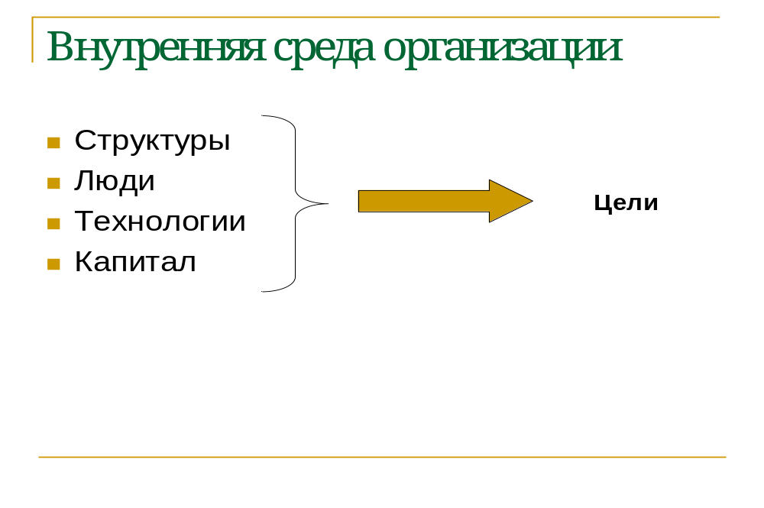
____________________________________________________________________________________________________________________________________________________________________________________________________________________________________________________________________________________________________________________________________________________________________________________________________________________________________________________________________________________________________________________________________________________________________________________________________________________________________________________________________________________________________________________________________________________________________________________________________________________________________________________________________________________________________________________________________________________________________________________________________________________________________________________________
Внутренняя среда организации
________________________________________________________________________________________________________________________________________________________________________________________________________________________________________________________________________________________________________________________________________________________________________________________________________________________________________________________________________________________________________________________________________________________________________________________________________________________________________________________________________________________________________________________________________________________________________________________________________________________________________________
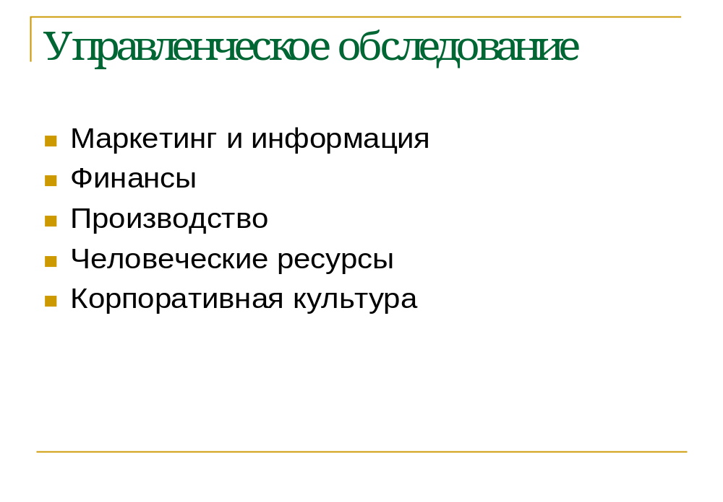 _______________________________________________________________________________________________________________________________________________________________________________________________________________________________________________________________________________________________________________________________________________________________________________________________________________________________________________________________________________________________________________________________________________________________________________________________________________________________________________________________________________________________________________________________________________________________________________________________________________________________________________________________________________________________________________________________________________________________________________________________________________________________________________________________
________________________________________________________________________________________________________________________________________________________________________________________________________________________________________________________________________________________________________________________________________________________________________________________________________________________________________________________________________________________________________________________________________________________________________________________________________________________________________________________________________________________________________

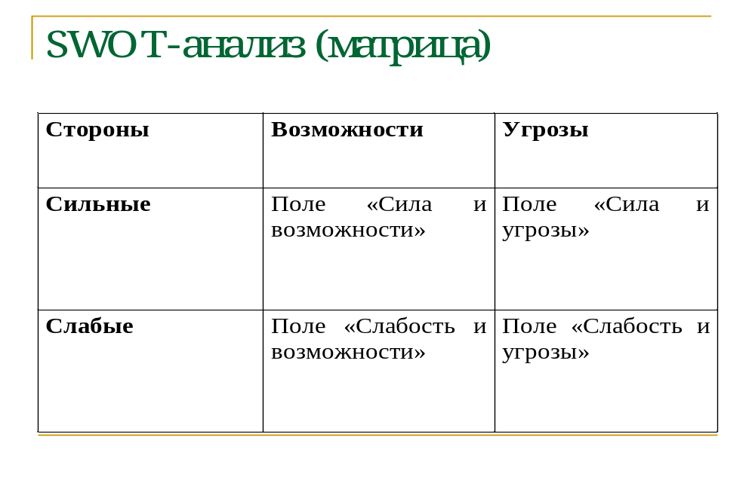
Факторы, влияющие на организацию
SWOT-анализ (матрица)
____________________________________________________________________________________________________________________________________________________________________________________________________________________________________________________________________________________________________________________________________________________________________________________________________________________________________________________________________________________________________________________________________________________________________________________________________________________________________________________________________________________________________________________________________________________________________________________________________________________________________________________________________________________________________________________________________________________________________________________________________________________________________________________________
________________________________________________________________________________________________________________________________________________________________________________________________________________________________________________________________________________________________________________________________________________________________________________________________________________________________________________________________________________________________________________________________________________________________________________________________________________________________________________________________________________________________________________________________________________________________________________________________________________________________________________
Стратегические карты
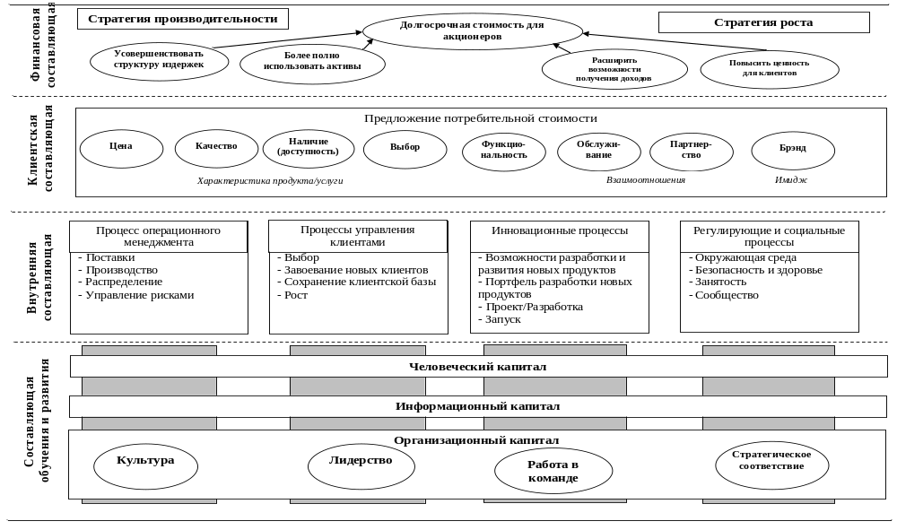

СОЗДАНИЕ СТРАТЕГИЧЕСКОГО СООТВЕТСТВИЯ НЕМАТЕРИАЛЬНЫХ АКТИВОВ

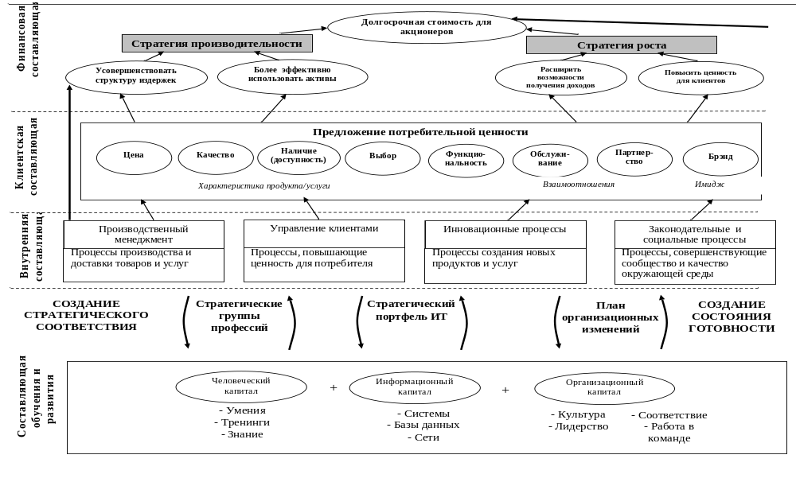
Для заметок
____________________________________________________________________
____________________________________________________________________
____________________________________________________________________
____________________________________________________________________
____________________________________________________________________
____________________________________________________________________
____________________________________________________________________
____________________________________________________________________
____________________________________________________________________
____________________________________________________________________
____________________________________________________________________
____________________________________________________________________
____________________________________________________________________
____________________________________________________________________
____________________________________________________________________
____________________________________________________________________
____________________________________________________________________
____________________________________________________________________
____________________________________________________________________
____________________________________________________________________
____________________________________________________________________
____________________________________________________________________
____________________________________________________________________
____________________________________________________________________
____________________________________________________________________
____________________________________________________________________
____________________________________________________________________
____________________________________________________________________
____________________________________________________________________
____________________________________________________________________
____________________________________________________________________
____________________________________________________________________
____________________________________________________________________
____________________________________________________________________
____________________________________________________________________
____________________________________________________________________
____________________________________________________________________
____________________________________________________________________
____________________________________________________________________
____________________________________________________________________
____________________________________________________________________
____________________________________________________________________
____________________________________________________________________
ТЕМА 2. УСЛОВИЯ ВЫСОКОЙ ЭФФЕКТИВНОСТИ ОРГАНИЗАЦИИ
Сравнительный анализ организаций традиционного типа и высокоэффективных
- Поддержка инноваций и готовность идти на риск
- Вопросы обучения
- Организация труда
- Роль управления
- Организационная структура
- Отношения с потребителями
- Гибкость
- Командная работа
- Целеустремленность
- Вознаграждения
- Доступ к информации
- Социотехнический баланс
________________________________________________________________________________________________________________________________________________________________________________________________________________________________________________________________________________________________________________________________________________________________________________________________________________________________________________________________________________________________________________________________________________________________________________________________________________________________________________________________________________________________________________________________________________
Основные цели системы измерения деятельности
- Поддержка решения
- Проверка результатов стратегического плана
- Оценивание деятельности
- Управление процессом непрерывного улучшения
- Мотивация
- Сравнение
- Фиксация развития
________________________________________________________________________________________________________________________________________________________________________________________________________________________________________________________________________________________________________________________________________________________________________________________________________________________________________________________________________________________________________________________________________________________________________________________________________________________
Корпоративная культура организации: сущность, основные типы и факторы их определяющие

Основные конкурентные вызовы организации
- Усиление требований клиента по производству уникального продукта только под него.
- Увеличение скорости изменения технологий.
- Повышение сложности (наукоемкости) продукции.
- Усиление ценовой конкуренции в сегменте серийной продукции.

Необходимость изменения корпоративной культуры
Корпоративная культура организации – система методов взаимодействия и мотивов деятельности работников.
Успешность организации зависит от соответствия ее корпоративной культуры состоянию конкурентной среды.

Зависимость культуры от конкурентной среды
Изменчивость технологий | Высокая | Культура силы | Культура согласия
Изменчивость технологий | Низкая | Культура правил | Культура успеха
 |  | Простая | Сложная
 |  | Сложность (индивидуальность) технологии

Матрица культур
Цель | Индивидуальный | Коллективные
Результат | Успех | Согласие
Структура | Сила | Правила
Гомеостаз | Выживание | Принадлежность

Культура принадлежности
Бизнес-императив – нам нравится работать вместе, неважно сколько денег мы заработаем.
Особенности управления:
- неформальное лидерство;
- принятие решений на основе личных отношений;
- личное влияние.
Ценности сотрудника | Коллективные установки
Единство мнений важнее мнения каждого в отдельности | Следует жертвовать своим мнением ради единства команды
Я готов отказаться от самого себя ради своего рода, ради своих друзей, ради команды | Отношения в рабочем коллективе должны быть такие же близкие как в семье
Я – человек команды | Необходимо помогать друг другу
Без команды человек пропадет | Хороший руководитель сплачивает вокруг себя преданных людей, обеспечивая их защиту и культивируя добрые отношения и единство взглядов
Ценность человека в его принадлежности к уважаемому коллективу
Сила организации – в единстве всех ее сотрудников
_________________________________________________________________________
_________________________________________________________________________
_________________________________________________________________________
_________________________________________________________________________
_________________________________________________________________________
_________________________________________________________________________
_________________________________________________________________________
_________________________________________________________________________
_________________________________________________________________________
_________________________________________________________________________
_________________________________________________________________________
_________________________________________________________________________
_________________________________________________________________________
_________________________________________________________________________
_________________________________________________________________________
_________________________________________________________________________
_________________________________________________________________________
_________________________________________________________________________
_________________________________________________________________________
Культура силы
Бизнес-императив – мы используем любую возможность для развития бизнеса.
Ограничения – масштаб и сложность бизнеса таковы, что один человек способен контролировать его.
Особенности управления:
- каждая ситуация рассматривается как уникальная;
- все решения принимаются на самом верху крайне ограниченным числом людей;
- прямой контроль за исполнением;
- регламенты практически отсутствуют.
Ценности сотрудника | Коллективные установки
Сильный всегда прав | Главное – вначале завоевать, а затем защитить свою территорию
Я должен быть готовым защищать себя и свою территорию | Нападение – лучший способ защиты
Власть делает меня сильным. Сила помогает мне установить власть | Человек облеченный властью, имеет право принимать любые решения
Я буду бороться за власть с людьми, которых я смогу победить | Руководить методом «разделяй и властвуй»
_________________________________________________________________________
_________________________________________________________________________
_________________________________________________________________________
_________________________________________________________________________
_________________________________________________________________________
_________________________________________________________________________
_________________________________________________________________________
_________________________________________________________________________
_________________________________________________________________________
_________________________________________________________________________
_________________________________________________________________________
_________________________________________________________________________
_________________________________________________________________________
_________________________________________________________________________
_________________________________________________________________________
_________________________________________________________________________
_________________________________________________________________________
_________________________________________________________________________
_________________________________________________________________________
_________________________________________________________________________
Культура правил
Бизнес-императив – мы производим наши товары эффективнее всех.
Ограничения – рынки достаточно стабильны, продукты не очень сложны.
Особенности управления:
- планирование и координация действий;
- стандартизация процесса труда;
- формализация поведения;
- создание крупных операционных единиц;
- функциональная специализация.
Ценности сотрудника | Коллективные установки
Главное – регламенты и работа по правилам | Даже первое лицо подчиняется правилам
Я уважаю правила и буду им следовать, поскольку на правилах держится мир | Нарушение правил даже ради лучшего результата недопустимо, поскольку создает плохой прецедент
Эмоции вредны. Нужно действовать рационально и безразлично | Главное не личность, а должность
 | Хороший руководитель тот, кто способен обеспечить порядок в работе своего руководителя
_________________________________________________________________________
_________________________________________________________________________
_________________________________________________________________________
_________________________________________________________________________
_________________________________________________________________________
_________________________________________________________________________
_________________________________________________________________________
_________________________________________________________________________
_________________________________________________________________________
_________________________________________________________________________
_________________________________________________________________________
_________________________________________________________________________
_________________________________________________________________________
_________________________________________________________________________
_________________________________________________________________________
_________________________________________________________________________
_________________________________________________________________________
_________________________________________________________________________
_________________________________________________________________________
_________________________________________________________________________
_________________________________________________________________________
_________________________________________________________________________
Культура успеха
Бизнес-императив – мы сделаем все, чтобы удовлетворить потребности нашего клиента.
Ограничения – ситуация на рынке меняется не слишком быстро.
Особенности управления:
- стандартизация знаний и навыков;
- активное использование рейтингов и сравнений;
- передача контроля за операционной деятельностью на нижние уровни;
- активное профессиональное обучение.
Ценности сотрудника | Коллективные установки
Победителей не судят | У успеха есть один автор
Сегодня нужно сделать что-то большее и лучшее, чем вчера | Успех зависит только от личных усилий человека
Я хочу поставить рекорд, обогнать себя вчерашнего, своих коллег и самых «крутых» профессионалов | Наибольшего успеха добиваются амбициозные честолюбивые люди
Важны индивидуальность, гениальность, талант | Хороший руководитель способен мотивировать подчиненных на достижение выдающихся результатов
_________________________________________________________________________
_________________________________________________________________________
_________________________________________________________________________
_________________________________________________________________________
_________________________________________________________________________
_________________________________________________________________________
_________________________________________________________________________
_________________________________________________________________________
_________________________________________________________________________
_________________________________________________________________________
_________________________________________________________________________
_________________________________________________________________________
_________________________________________________________________________
_________________________________________________________________________
_________________________________________________________________________
_________________________________________________________________________
_________________________________________________________________________
_________________________________________________________________________
_________________________________________________________________________
_________________________________________________________________________
Культура согласия
Бизнес-императив – мы будем соответствовать всем требованиям рынка не зависимо от их сложности.
Ограничения – быстроизменяющиеся требования рынка, функциональность важнее цены.
Особенности управления:
- создание независимых проектных команд;
- отказ от стандартизации;
- активное использование сложных IT-систем;
- передача полномочий экспертам.
Ценности сотрудника | Коллективные установки
Люди разные, и очень важно, чтобы они оставались разными, каждый со своими особенностями | Автор результата – команда, никто не может добиться чего-то сам
Люди должны уважать различия | Основа управления – умение договариваться
Я слушаю других людей и учусь у них | Нельзя принимать решения, если не достигнут консенсус – все должны быть согласны с общим решением
Я люблю общаться, спорить, искать новые решения | Лучшее решение можно найти только в обсуждениях
Мы ищем правильные ответы на те вопросы, которые нам ставит жизнь. Этот поиск может быть долгим | Хороший руководитель создает атмосферу творческого поиска, обсуждений и взаимного уважения
_________________________________________________________________________
_________________________________________________________________________
_________________________________________________________________________
_________________________________________________________________________
_________________________________________________________________________
_________________________________________________________________________
_________________________________________________________________________
_________________________________________________________________________
_________________________________________________________________________
_________________________________________________________________________
_________________________________________________________________________
_________________________________________________________________________
_________________________________________________________________________
_________________________________________________________________________
_________________________________________________________________________
_________________________________________________________________________
_________________________________________________________________________
_________________________________________________________________________
Основные тенденции
От культур | К культурам
- Принадлежности | - Успеха
- Силы | - Согласия
- Правил

Современные технологии менеджмента
- Ответственность за результат (процессный подход)
- Сбалансированная система показателей
- Управление по целям
- …
Не могут быть внедрены без внедрения новой корпоративной культуры

Есть обратная связь
- Внедрение более прогрессивной корпоративной культуры приводит к возможности предоставления лучших продуктов.
- Это приводит к увеличению конкуренции.
- Это, в свою очередь, вынуждает внедрять более прогрессивную культуру.
_________________________________________________________________________
_________________________________________________________________________
_________________________________________________________________________
_________________________________________________________________________
_________________________________________________________________________
_________________________________________________________________________
_________________________________________________________________________
_________________________________________________________________________
_________________________________________________________________________
_________________________________________________________________________
_________________________________________________________________________
_________________________________________________________________________
_________________________________________________________________________
_________________________________________________________________________
Влияние корпоративной культуры на эффективность организации
(кейс-стади)

Кейс-стади 1. Нацеленность на индивидуальный успех не позволила повысить операционную эффективность
Крупнейший производственный холдинг. Стадия поглощения активов завершена, контроль над активами установлен.
Ключевые задачи | Основные установки топ-менеджерской команды
Повышение эффективности бизнеса | Успех бизнеса определяется лидерством, а не менеджментом
Внедрение регулярного менеджмента | Новые проекты ценнее текущих проектов
 | Быстрота в решениях важнее продуманности анализа
 | В основе успеха лежит яркая идея
 | Корпоративная жизнь – соревнование звезд за эффективность новых идей и проектов

Результат:
- хаос в сознании и дезориентация средних менеджеров центрального офиса ведет к их пассивности;
- много инициатив по внедрению регулярных процедур для активов, которые проводятся непоследовательно и хаотично;
- тенденция у наиболее активных предприятий к автономии как способе понижения хаоса и упорядочиванию своей деятельности.
_________________________________________________________________________
_________________________________________________________________________
_________________________________________________________________________
_________________________________________________________________________
_________________________________________________________________________
_________________________________________________________________________
_________________________________________________________________________
_________________________________________________________________________
_________________________________________________________________________
_________________________________________________________________________
_________________________________________________________________________
_________________________________________________________________________
_________________________________________________________________________
_________________________________________________________________________
_________________________________________________________________________
_________________________________________________________________________
_________________________________________________________________________
Кейс-стади 2. Излишняя приверженность правилам и процедурам в изменившихся условиях не позволила реализовать потенциал
Производственная компания, один из лидеров в своей отрасли. Хорошо интегрированные активы, четкая исполнительская дисциплина. Внедрены и налажены многие процедуры оперативного управления, проведен ряд мероприятий по повышению эффективности бизнеса, в том числе сокращение затрат и численности.
Ключевые задачи | Основные установки топ-менеджерской команды
Увеличить отрыв от других лидеров отрасли (перестать почивать на лаврах) | Ценность менеджера определяется его состоявшимися заслугами, а не потенциалом будущего
Повысить скорость внедрения инноваций | Ориентация на безопасность – минимизация рисков при принятии решений
Понизить степень бюрократизма | Высокое доверие к выстроенной системе принятия и согласования решений
 | Правильно выстроенная коммуникация важнее быстрого результата

Результат:
- инициативы Совета Директоров и акционеров претерпевают искажения, выхолащиваются и реализуются формально, не приводя к реальным изменениям.
_________________________________________________________________________
_________________________________________________________________________
_________________________________________________________________________
_________________________________________________________________________
_________________________________________________________________________
_________________________________________________________________________
_________________________________________________________________________
_________________________________________________________________________
_________________________________________________________________________
_________________________________________________________________________
_________________________________________________________________________
_________________________________________________________________________
_________________________________________________________________________
_________________________________________________________________________
_________________________________________________________________________
_________________________________________________________________________
_________________________________________________________________________
_________________________________________________________________________
Кейс-стади 3. Гибкость и клиентоориентированность обеспечили поступательное развитие Банка
Банк находится в группе средних банков. Специализируется на работе с юридическими лицами, имеет большую клиентскую базу средних по размеру компаний, не имеет крупных политических клиентов.
Ключевые задачи | Основные установки топ-менеджерской команды
Стабилизировать рост в рамках избранной стратегии: ориентация на средних клиентов, регулярное поступательное развитие | Высокая ценность клиента
 | Приоритет запроса клиента над технологичностью и простотой / сложностью реализации этого запроса
 | Ориентация на неформальные личные отношения
 | Консерватизм, неготовность рисковать
 | Вера в тактические оппортунистические решения, что они важнее выстроенной стратегии

Результат:
- высокая клиентоориентированность Банка;
- быстрые темпы роста клиентской базы;
- целостное обслуживание клиентов по широкому спектру стандартных и не стандартных продуктов;
- постепенное региональное развитие (офисы открываются в след за региональным развитием клиентов).
_________________________________________________________________________
_________________________________________________________________________
_________________________________________________________________________
_________________________________________________________________________
_________________________________________________________________________
_________________________________________________________________________
_________________________________________________________________________
_________________________________________________________________________
_________________________________________________________________________
_________________________________________________________________________
_________________________________________________________________________
_________________________________________________________________________
_________________________________________________________________________
_________________________________________________________________________
_________________________________________________________________________
Кейс-стади 4. Различные ценности у Центральной компании и нового актива приводят к конфликтам и непониманию
Предприятие после поглощения крупного актива.
Ключевые задачи | Основные установки топ-менеджерской команды
Централизация всех основных функций | Ценности нового актива: сила организации – в единстве всех ее сотрудников, отношения в рабочем коллективе должны быть такими же близкими как в семье, ценность человека в его принадлежности к уважаемому коллективу, хороший руководитель сплачивает вокруг себя преданных людей, обеспечивая их защиту
Внедрение правил и норм, существующих в центральной компании, в работу нового актива | Ценности центральной компании: успех зависит только от личных усилий человека, люди ценятся за их успехи, организация привлекает наиболее результативных, а неуспешных увольняет

Результат:
- конфликт двух культур – семейно-патриархальной культуры нового актива и культуры Центральной компании, нацеленной на успех, отсюда отторжение, конфликты, непонимание.
_________________________________________________________________________
_________________________________________________________________________
_________________________________________________________________________
_________________________________________________________________________
_________________________________________________________________________
_________________________________________________________________________
_________________________________________________________________________
_________________________________________________________________________
_________________________________________________________________________
_________________________________________________________________________
_________________________________________________________________________
_________________________________________________________________________
_________________________________________________________________________
_________________________________________________________________________
_________________________________________________________________________
_________________________________________________________________________
_________________________________________________________________________
_________________________________________________________________________
_________________________________________________________________________
_________________________________________________________________________
ТЕМА 3. ФУНКЦИИ УПРАВЛЕНИЯ
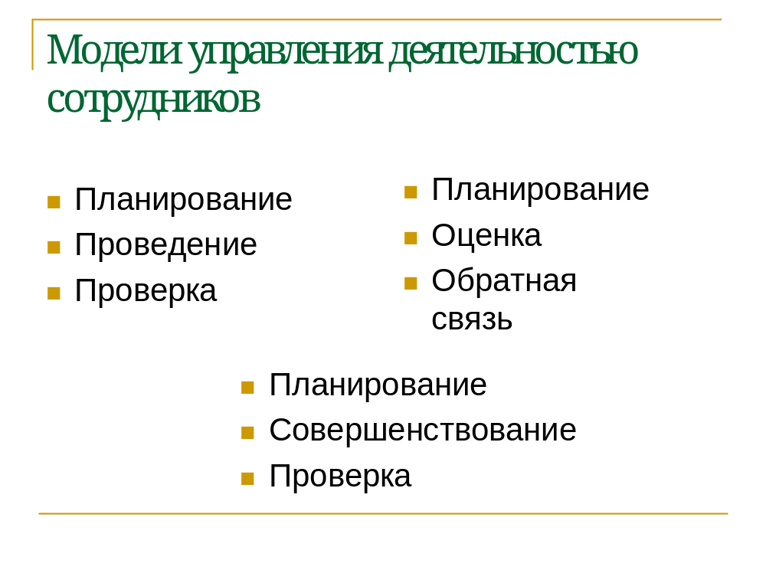
Модели управления деятельностью сотрудников
________________________________________________________________________________________________________________________________________________________________________________________________________________________________________________________________________________________________________________________________________________________________________________________________________________________________________________________________________________________________________________________________________________________________________________________________________________________________________________________________________________________________________________________________________________________________________________________________________________________________________________________________________________________________________________________________________________________________________________________________________________________________________________________________________________________________________________________________
Роль и место менеджера в команде

Менеджер команды как лидер _____________________________________________________
_______________________________________________________________________________________________________________________________________________________________
Менеджер команды как функциональный менеджер _________________________________
________________________________________________________________________________________________________________________________________________________________
Менеджер команды как модератор__________________________________________________
________________________________________________________________________________________________________________________________________________________________
Менеджер команды как фасилитатор ________________________________________________
________________________________________________________________________________________________________________________________________________________________
Менеджер команды как тьютор ____________________________________________________
_______________________________________________________________________________________________________________________________________________________________
Менеджер команды как наставник __________________________________________________
_______________________________________________________________________________
_______________________________________________________________________________
Менеджер команды как коуч ______________________________________________________
_______________________________________________________________________________
_______________________________________________________________________________
_______________________________________________________________________________
Общие функции управления
1. Планирование _____________________________________________________
Цели________________________________________________________________
____________________________________________________________________
____________________________________________________________________
____________________________________________________________________
Задачи______________________________________________________________
____________________________________________________________________
____________________________________________________________________
____________________________________________________________________
2. Организация ______________________________________________________
Цели________________________________________________________________
____________________________________________________________________
____________________________________________________________________
____________________________________________________________________
Задачи______________________________________________________________
______________________________________________________________________________________________________________________________________________________________________________________________________________
3. Контроль _________________________________________________________
Цели________________________________________________________________
____________________________________________________________________
____________________________________________________________________
Задачи______________________________________________________________
____________________________________________________________________
____________________________________________________________________
____________________________________________________________________
4. Коррекция _________________________________________________________
Цели________________________________________________________________
____________________________________________________________________
____________________________________________________________________
Задачи______________________________________________________________
____________________________________________________________________
____________________________________________________________________
____________________________________________________________________
5.Мотивация _________________________________________________________
Цели________________________________________________________________
_____________________________________________________________________
_____________________________________________________________________
Задачи______________________________________________________________
____________________________________________________________________
____________________________________________________________________

Матрица оценки эффективности реализации управленческих функций

Функции  Критерии  эффективности | Планирование | Организация | Контроль | Коррекция | Мотивация
- Общая эффективность
- Производительность
- Продуктивность
- Доход
- Качество
- Несчастный случай
(количество)
- Развитие
- Абсентеизм
- Текучесть кадров
- Удовлетворенность работой
- Мотивация
- Моральное состояние
- Степень контроля
- Конфликт/Согласие
- Гибкость/Адаптация
- Планирование и постановка цели
- Согласованность целей
- Интернализация организационных целей
- Согласованность роли и нормы
- Управленческие навыки взаимодействия
- Управленческие навыки решения задач
- Распространение информации управленческого характера
- Готовность
- Использование окружающей среды
- Внешняя оценка
- Стабильность
- Ценность человеческих ресурсов
- Участие и степень влияния
- Акцент на обучении и развитии
- Акцент на достижение
Управление деятельностью как система управления исполнением на уровне организации
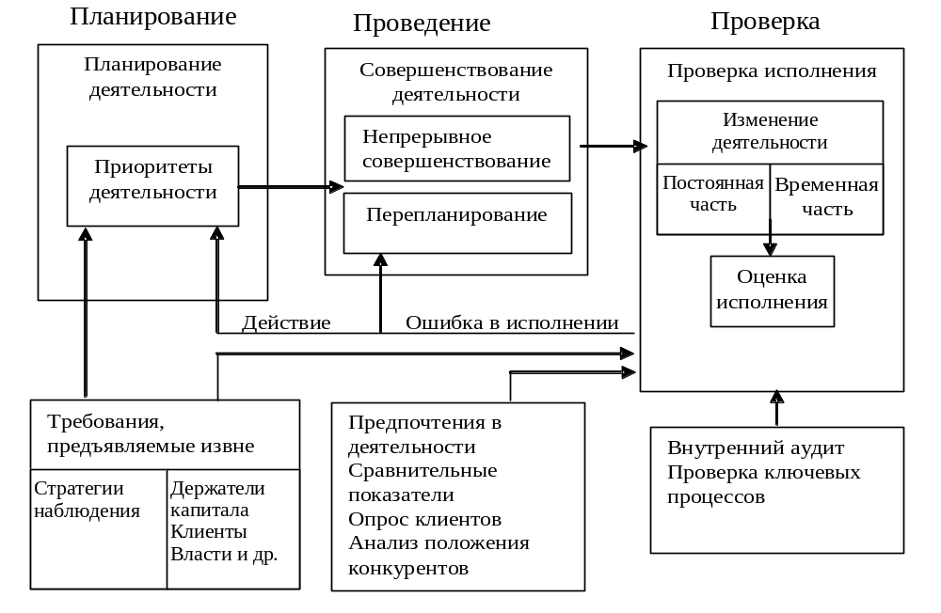
Рис. Управление деятельностью: планирование, совершенствование и проверка
_________________________________________________________________________
_________________________________________________________________________
_________________________________________________________________________
_________________________________________________________________________
_________________________________________________________________________
_________________________________________________________________________
_________________________________________________________________________
_________________________________________________________________________
_________________________________________________________________________
_________________________________________________________________________
_________________________________________________________________________
_________________________________________________________________________
_________________________________________________________________________
_________________________________________________________________________
_________________________________________________________________________
_________________________________________________________________________
_________________________________________________________________________
_________________________________________________________________________
Управление деятельностью как система управления исполнением на уровне коллектива
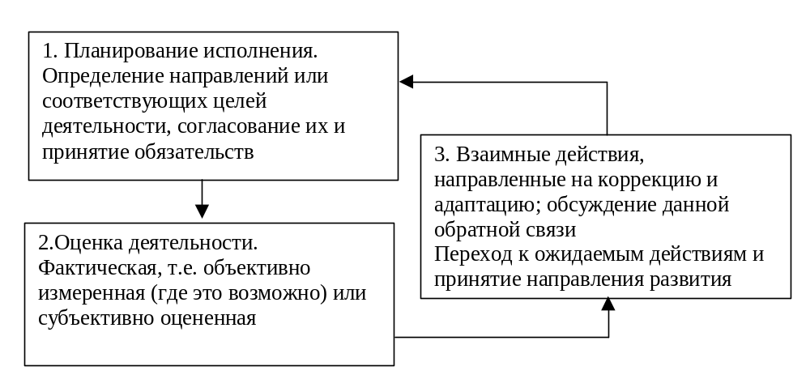
Рис. Управление деятельностью: планирование, оценка и обратная связь
_________________________________________________________________________
_________________________________________________________________________
_________________________________________________________________________
_________________________________________________________________________
_________________________________________________________________________
_________________________________________________________________________
_________________________________________________________________________
_________________________________________________________________________
_________________________________________________________________________
_________________________________________________________________________
_________________________________________________________________________
_________________________________________________________________________
_________________________________________________________________________
_________________________________________________________________________
_________________________________________________________________________
_________________________________________________________________________
_________________________________________________________________________
_________________________________________________________________________
_________________________________________________________________________
_________________________________________________________________________
_________________________________________________________________________
_________________________________________________________________________
Управление деятельностью как система, интегрирующая направления менеджмента организации коллектива
Составляющие системы управления деятельностью
а)
Планирование | Управление | Оценка
Постановка целей | Наблюдение за поведением и направлениями деятельности | Формальная встреча менеджера и сотрудников
Определение должностных обязанностей | Подкрепление желательных действий и достижения целей | Письменный ответ по итогам оценки
Определение основания для измерения выполненной работы | Коррекция неправильного поведения | Фокусирование на будущем и развитии сотрудников
Определение целей деятельности и побуждение к действию | Обеспечение контроля | Обеспечение необходимой перепланировки и постановки новых задач

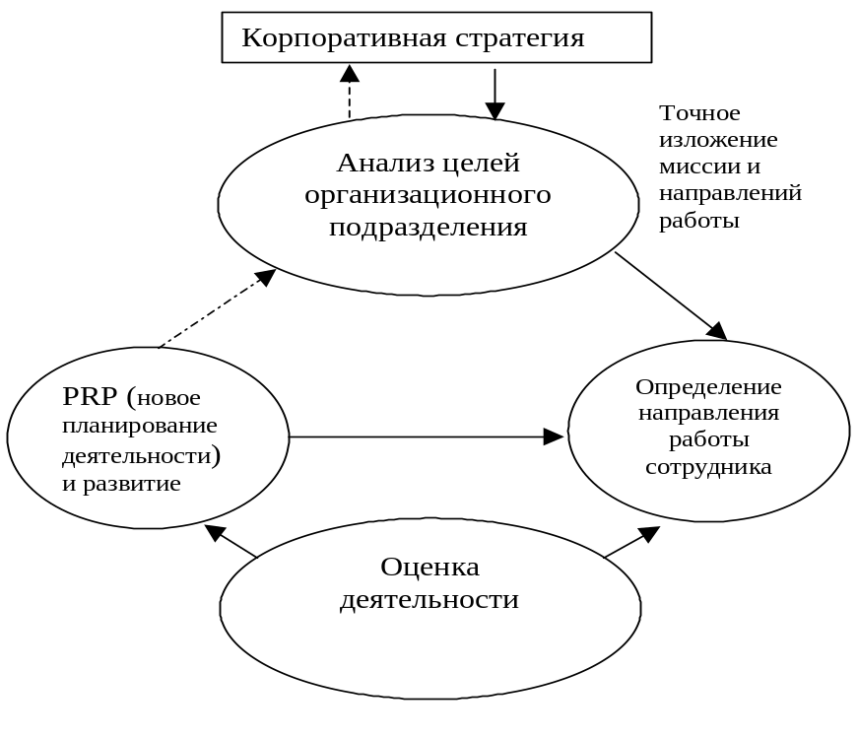
Рис. а Циклы управления деятельностью
_________________________________________________________________________
_________________________________________________________________________
_________________________________________________________________________
_________________________________________________________________________
_________________________________________________________________________
_________________________________________________________________________
_________________________________________________________________________
_________________________________________________________________________
б)
Направление | Побуждение  к действию | Контроль | Вознаграждение
Сферы, с которыми связаны ключевые результаты | Постановка целей | Наблюдение | Оценка
Показатели исполнения | Определение ожидаемого поведения | Обеспечение обратной связи | Подкрепление
Требуемое поведение |  | Изменение направления
 |  | Развитие
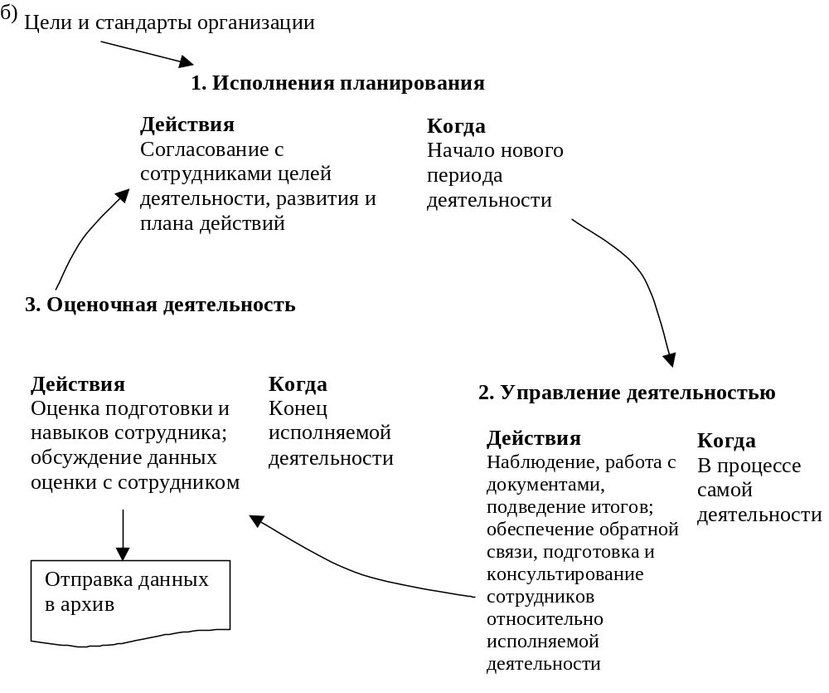
Рис. б Циклы управления деятельностью
_________________________________________________________________________
_________________________________________________________________________
_________________________________________________________________________
_________________________________________________________________________
_________________________________________________________________________
_________________________________________________________________________
_________________________________________________________________________
_________________________________________________________________________
Интегративные модели управления деятельностью

Основные блоки управления деятельностью | Требования, предъявляемые к управлению деятельностью | Улучшение исполняемой организацией деятельности и участие в этом персонала
Разработка миссии и направлений деятельности организации | Четкое определение организационной миссии; например, выявление того, что требуется сделать для повышения конкурентоспособности на рынке | Чтобы добиться наивысшего качества исполнения, основные усилия следует направить на выработку ясных, опознаваемых и реалистичных целей и направлений
Составление бизнес-плана (имеется в виду бизнес в самом широком смысле слова) в соответствии с миссией и основными направлениями деятельности организации | Механизм, позволяющий согласовать индивидуальную деятельность, осуществляемую в рамках организации, с провозглашенной миссией и способами выполнения требований, обусловленных постоянно возникающими потребностями | Поставив в качестве ориентира точность понимания, возможно добиться заинтересованности и участия индивидов в достижении выявленных целей
Налаживание коммуникаций в организации таким образом, чтобы сотрудники были не только осведомлены о направлениях деятельности и бизнес-плане, но могли участвовать в их формулировании | Политика управления человеческими ресурсами учитывает стратегические задачи организации и побуждает индивида к достижению его собственных целей. Это предполагает создание таких условий, в которых высокоэффективная деятельность всегда поощряется, а кадровая политика соответствует корпоративным целям | Поддерживать передачу полномочий и ответственности персоналу, что осуществляется благодаря управлению через постановку целей
Прояснение индивидуальных обязанностей и ответственности (в том числе, описание должностного распорядка, четкое определение ролей и т. д.) | Четкая формулировка перспективных целей организации – определение их специфики и направления развития | Установление качественных и количественных стандартов, чтобы оценить выполняемую индивидом и организацией работу
Определение и измерение эффективности индивидуальной деятельности (с упором на выявление особенностей конкретного направления деятельности, а не сравнение с кем-либо другим) | Процесс, порождающий фактор нереализованных возможностей как часть управления деятельностью. Это, прежде всего, касается развития компетенции, навыков и знаний людей, что становится решающим компонентом в возрастании возможностей | Обеспечение для организации и коллектива обратной связи, касающейся реального исполнения деятельности
Установление наиболее подходящих способов поощрения |  | Определение и проведение тренингов или других мероприятий, необходимых для улучшения индивидуальной работы
Поощрение персонала, в целях улучшения исполнения в будущем и мотивации сотрудников к карьерному росту

Обобщающая модель деятельности Спангенберга
Организация | Процесс/функция | Группа/индивид
1. Планирование деятельности
«Видение»  Миссия Стратегия  Постановка целей организации и сообщение о них | Определение целей для ключевых процессов, связанных с потребностями организации и клиентов | Определение миссии группы, ее целей, ценностей и стратегии  Соотнесение индивидуальных целей, обязанностей и плана работы с целями, установленными для процесса/ функции
2. Разработка
Разработка организации с учетом стратегии, направленной на сохранение ее структуры | Разработка бизнес-процессов, способствующих эффективному достижению целей | Создание групп для достижения целей, установленных для процесса/функции  Выработка должностного порядка с учетом требований процесса, которые отражаются в характере работы; процесс исполнения работы спланирован логично при учете эргономических требований
3. Реализация управления деятельностью (и ее совершенствование)
Непрерывное развитие и изменение организации  Управление оперативными целями (при поддержке организационных целей), а также их пересмотр и адаптация к текущей ситуации  Распределение ресурсов  Налаживание взаимодействия между различными функциями | Постановка целей меньшего масштаба; разработка процесса деятельности и его регулярный пересмотр  Распределение ресурсов  Налаживание взаимосвязи между стадиями процесса | Активные действия по созданию групп (команды), обратной связи; координация и регулирование  Развитие у сотрудников понимания целей и навыков; обеспечение обратной связи  Распределение ресурсов
4.Деятельность, связанная с переоценкой
Ежегодная переоценка, учитываемая при стратегическом планировании | Ежегодная переоценка | Ежегодная переоценка
5. Деятельность, обеспечивающая вознаграждения
Финансовое состояние организации | Функциональное вознаграждение, соответствующее степени ценности организационной деятельности и вкладу определенных функций | Вознаграждение, адекватное степени ценности организационной деятельности, а также равное: для команды – успеху соответствующей функции и вкладу группы, для индивида – выполнению функции/ деятельности группы и личному участию

Для заметок
____________________________________________________________________
____________________________________________________________________
____________________________________________________________________
____________________________________________________________________
____________________________________________________________________
____________________________________________________________________
____________________________________________________________________
____________________________________________________________________
____________________________________________________________________
____________________________________________________________________
____________________________________________________________________
____________________________________________________________________
____________________________________________________________________
____________________________________________________________________
____________________________________________________________________
____________________________________________________________________
____________________________________________________________________
____________________________________________________________________
____________________________________________________________________
____________________________________________________________________
____________________________________________________________________
____________________________________________________________________
____________________________________________________________________
____________________________________________________________________
____________________________________________________________________
____________________________________________________________________
____________________________________________________________________
____________________________________________________________________
____________________________________________________________________
____________________________________________________________________
____________________________________________________________________
____________________________________________________________________
____________________________________________________________________
____________________________________________________________________
____________________________________________________________________
____________________________________________________________________
____________________________________________________________________
____________________________________________________________________
____________________________________________________________________
____________________________________________________________________
____________________________________________________________________
____________________________________________________________________
____________________________________________________________________
____________________________________________________________________
ТЕМА 4. ОЦЕНКА ЭФФЕКТИВНОСТИ И РЕЗУЛЬТАТИВНОСТИ РАБОТ
Сбалансированная система объединяет показатели эффективности
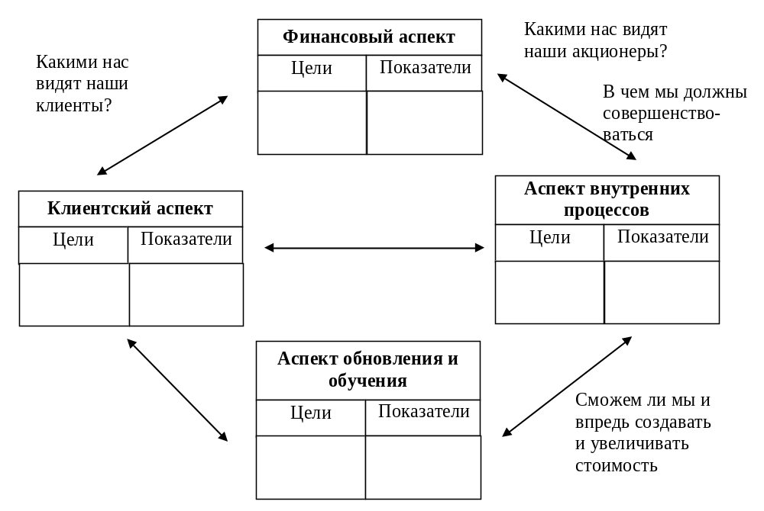______________________________________________________________________________________________________________________________________________________________________________________________________________________________________________________________________________________________________________________________________________________________________________________________________________________________________________________________________________________________________________________________________________________________________________________________________________________________________________________________________________________________________________________________________________________________________________________________________________________________________________________________________________________________________________________________________________________________________________________________________________________________________________________________________________________________________________________
Основные типы KPI
- Опережающий KPI (Определяет будущие результаты деятельности компании)
- Запаздывающий KPI (Оценивает результаты прошлой деятельности)
______________________________________________________________________________________________________________________________________________________________________________________________________________________________________________________________________________________________________________________________________________________________________________________________________________________________________________________________________________________________________________________________________________________________________________________________________________________________________________________________________________________________________________________________________________________________________________________________________________________________________________________________________________________________________________________________________________________________________________________________________________________________________________________________________________________________________________________
Рекомендуемое количество KPI
- 20 -24 на общекорпоративном уровне
- 10-15 на уровне подразделений (у каждого)
- 7-10 для небольших групп
- 3-7 на индивидуальном уровне
___________________________________________________________________________________________________________________________________________________________________________________________________________________________________________________________________________________________________________________________________________________________________________________________________________________________________________________________________________________________________________________________________________________________________________________________________________________________________________________________________________________________________________________________________________________________________________________________________________________________________________________________________________________________________________________________________________________________________________________________________________________________________________________________________________________________________________________________________________________________________________________________________
Существует три технологии разработки KPI
- KPI по стратегическим целям
- KPI по бизнес-процессам
- KPI по проектам развития
_________________________________________________________________________________________________________________________________________________________________________________________________________________________________________________________________________________________________________________________________________________________________________________________________________________________________________________________________________________________________________________________________________________________________________________________________________________________________________________________________________________________________________________________________________________________________________________________________________________________________________________________________________________________________________________________________________________________________________________________________________________________________________

Технология KPI по стратегическим целям
- Оценка эффективности выполнения
- Достижение целей Вашей компании

Система сбалансированных показателей (BSC)
_________________________________________________________________________________________________________________________________________________________________________________________________________________________________________________________________________________________________________________________________________________________________________________________________________________________________________________________________________________________________________________________________________________________________________________________________________________________________________________________________________________________________________________________________________________________________________________________________________________________________________________________________________________________________________________________________________________________________________________________________________________________________________
Определение KPI на основе стратегических целей
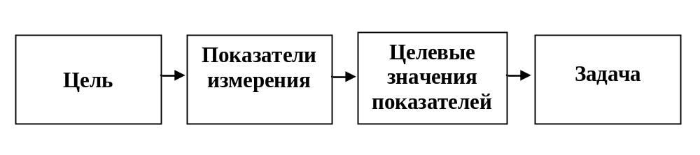
______________________________________________________________________________________________________________________________________________________________________________________________________________________________________________________________________________________________________________________________________________________________________________________________________________________________________________________________________________Алгоритм формирования «Экспертных» KPI
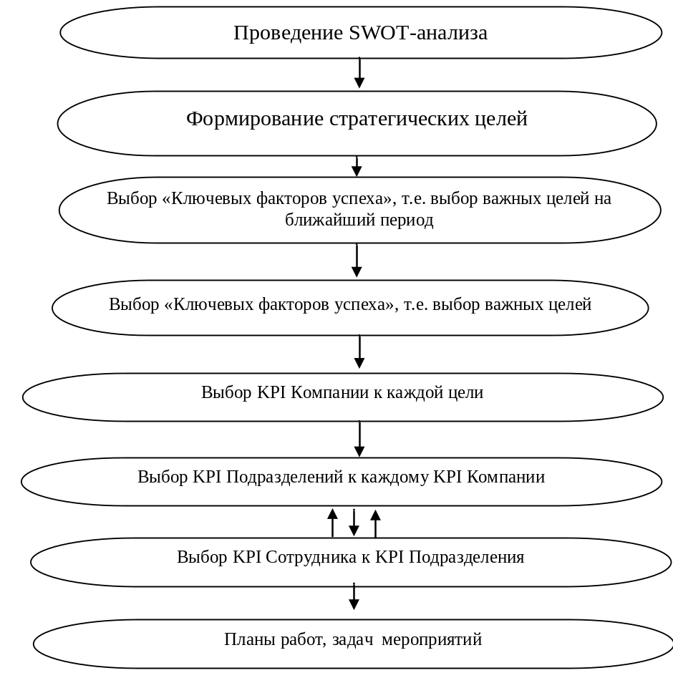
______________________________________________________________________________________________________________________________________________________________________________________________________________________________________________________________________________________________________________________________________________________________________________________________________________________________________________________________________________
МЕХАНИЗМ УПРАВЛЕНИЯ ЭФФЕКТИВНОСТЬЮ ДЕЯТЕЛЬНОСТИ

№ п/п | Тип производства | Структурное подразделение | Ключевые функции | Место в цепочке создания стоимости | KPI
 |  |  |  |  | запаздывающие | опережающие
1 | Основное  производство
2 | Вспомогательное производство
3 | Обеспечивающее производство
4 | Непрофильное производство

Построение дерева целей на основе BSC

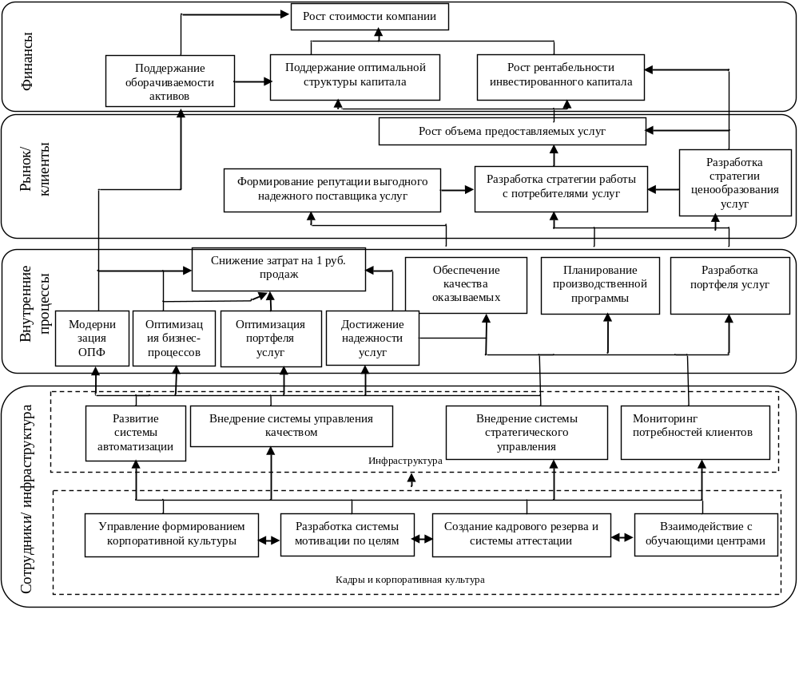_________________________________________________________________________________________________________________________________________________________________________________________________________________________________________________________________________________________________________________________________________________________________________________________________________________________________________________________________________________________________________________________________________________________________________________________________________________________________________________________________________________________________________________________________________________________________________________________________________________________________________________________________________________________________________________________________________________
Комплексная система оценки экономической эффективности компании

________________________________________________________________________________________________________________________________________________________________________________________________________________________________________________________________________________________________________________________________________________________________________________________________________________________________________________________________________________________________________________________________________________________________________________________________________________________________________________________________________________________________________________________________________________
Рентабельность
инвестированного капитала
Экономическая добавленная стоимость
Соотношение ЗК и СС
Стоимость продукции (работ, услуг) по группам
Рентабельность активов
К – т тек. ликвидности
Прибыль на 1 рабочий участок
Среднеотпускная цена услуг по группам
Условие формирования положительного имиджа
Условие индивидуального подхода к клиентам
К - т износа ОПФ
Удельная стоимость ОПФ на 1 руб. продаж
Удельная стоимость ОПФ на 1 руб. выручки
Загрузка отдельных групп оборудования
Условие обеспечения надежности предоставляемых услуг (работ)
Условие соответствия прогнозному спросу на услуги (работы)
Условие развития автоматизации
Условие внедрение стратегического управления
Условие поддержания квалификации сотрудников
Условие создание системы мотивации сотрудников
Рынок/
клиенты
Сотрудники/
инфраструктура
Внутренние процессы
Финансы
Рентабельность продаж
Прибыль на 1 рабочее место
Рентабельность услуг по группам клиентов сегментам (группам населения)
Экстенсивное использование оборудования
Отклонение фактической средней длительности производственного цикла от плановой
Коэффициент экономической эффективности использования активов (результативность)
Для заметок
____________________________________________________________________
____________________________________________________________________
____________________________________________________________________
____________________________________________________________________
____________________________________________________________________
____________________________________________________________________
____________________________________________________________________
____________________________________________________________________
____________________________________________________________________
____________________________________________________________________
____________________________________________________________________
____________________________________________________________________
____________________________________________________________________
____________________________________________________________________
____________________________________________________________________
____________________________________________________________________
____________________________________________________________________
____________________________________________________________________
____________________________________________________________________
____________________________________________________________________
____________________________________________________________________
____________________________________________________________________
____________________________________________________________________
____________________________________________________________________
____________________________________________________________________
____________________________________________________________________
____________________________________________________________________
____________________________________________________________________
____________________________________________________________________
____________________________________________________________________
____________________________________________________________________
____________________________________________________________________
____________________________________________________________________
____________________________________________________________________
____________________________________________________________________
____________________________________________________________________
____________________________________________________________________
____________________________________________________________________
____________________________________________________________________
____________________________________________________________________
____________________________________________________________________
____________________________________________________________________
____________________________________________________________________
____________________________________________________________________
____________________________________________________________________
ПРИЛОЖЕНИЕ 1. ПРИМЕРЫ ЦЕПОЧЕК СОЗДАНИЯ СТОИМОСТИ
Цепочка создания услуги перевозки стоимости ОАО «РЖД»

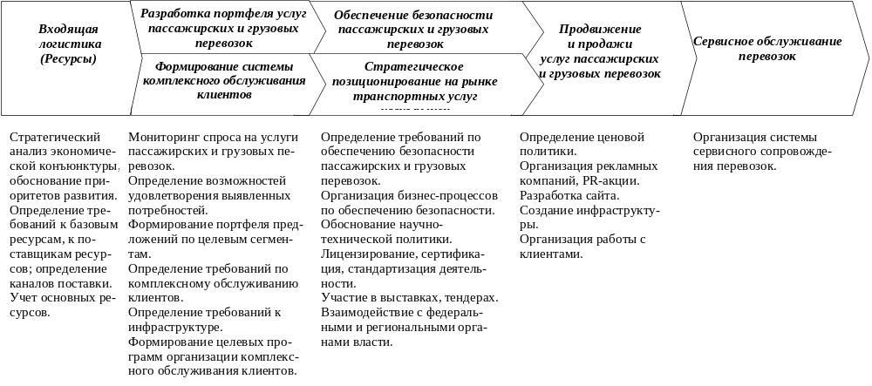
________________________________________________________________________________________________________________________________________________________________________________________________________________________________________________________________________________________________________________________________________________________________________________________________________________________________________
Цепочка создания стоимости Банка
Вспомогательная деятельность

Инфраструктура  Автоматизированная банковская система (АБС), программное обеспечение систем переводов,  процессинг, SWIFT, поддержка баз данных |  |  |  | П Р И Б Ы Л Ь
Управление человеческими ресурсами  Разработка и внедрение системы KPI, реализация системы мотивации,  проведение систематического обучения и тестирования работников |  |  |  | П Р И Б Ы Л Ь
Развитие технологии  Система информационной безопасности, защита данных при работе с клиентами, автоматизация процессов взаимодействия между различными подразделениями, а также в рамках одного департамента, автоматический доступ к базам данных |  |  |  | П Р И Б Ы Л Ь
Снабжение  Техническое обеспечение (компьютеры, серверы, прочая офисная техника), офисные помещения, товарно-материальные ценности, поддержка необходимого уровня финансовых ресурсов |  |  |  | П Р И Б Ы Л Ь
Входящая логистика  - Нормативные документы, регулирующие деятельность Банка (Законодательство РФ, Устав).  - Приказ о создании, Учредительный договор, Собрание акционеров, Правление Банка, Председатель Правления.  - Обеспечение помещениями и оборудованием.  - Получение финансовых ресурсов через привлечение денежных средств физических и юридических лиц.  - Средства Банка России (ОФЗ) | Производство  - Реализация и корректировка Стратегии развития Банка.  - Внутренние документы, регламентирующие бизнес-процессы в Банке (положения, регламенты).  - Внедрение системы делопроизводства  - Построение внутренней организационной системы.  - Разработка банковских продуктов и услуг, а также механизмов их предоставления. | Исходящая логистика,  Маркетинг и продажи  - Выполнение банковских операций  - Заключение договоров с клиентами  - Разработка информационно- рекламных материалов.  - Участие в спонсорских и благотворительных проектах | Сервис  - Линейка продуктов для корпоративных клиентов.  - Розничный потребительский кредит  - Расчётно-кассовое обслуживание, сопутствующие услуги  - поддержка МСП и дочерних структур  - Учет и проведение банковских операций. | П Р И Б Ы Л Ь

Цепочка создания стоимости продукта - ритейл
Вспомогательная деятельность
Инфраструктура  Автоматизированная программа управления отношениями с поставщиками (SCM),  Складские программы, автоматизированная система учета продаж,  поддержка баз данных, Реестр поставщиков Компании |  |  |  |  | П Р И Б Ы Л Ь
Управление человеческими ресурсами  Разработка и внедрение системы KPI, реализация системы мотивации,  проведение систематического обучения и тестирования работников |  |  |  |  | П Р И Б Ы Л Ь
Развитие технологии  Защита данных при работе с контрагентами, система комплексной информационной безопасности,  использование инструментов для быстрого получения аналитических материалов,  автоматизация процессов взаимодействия между подразделениями |  |  |  |  | П Р И Б Ы Л Ь
Снабжение  Материально-техническое обеспечение производства |  |  |  |  | П Р И Б Ы Л Ь
Входящая логистика  1) страна-поставщик и качество комплектующих материалов (надежность поставщика, процент брака при поступлении, процент прихода в негодность материалов при производстве готовой продукции);  2) ассортиментное наличие продукта на складе;  3) условия и сроки поставки продукции на склад (возможность срочных заказов, возможность постоплаты) | Производство  1) Разработка технологического задания  2) Размещение заказа на производство;  3) Качество и сроки производства продукта;  4) Упаковка и подготовка к транспортировке. | Исходящая логистика  1) Поставка готовой продукции на склад;  2) Хранение готовой продукции на складе до момента отправки в магазины  3) Поставка готовой продукции в магазины. | Маркетинг и продажи  1) Количество торговых точек, где можно приобрести товар  2) Ассортимент продукта (цвета, фактуры, размеры)  3) Продвижение бренда, узнаваемость марки;  4) Дополнительные услуги | Сервис  - Расчетное обслуживание  - Консультирование клиента.  - Мониторинг работы.  - Анализ обратной связи  - Программы лояльности | П Р И Б Ы Л Ь

Для заметок
____________________________________________________________________
____________________________________________________________________
____________________________________________________________________
____________________________________________________________________
____________________________________________________________________
____________________________________________________________________
____________________________________________________________________
____________________________________________________________________
____________________________________________________________________
____________________________________________________________________
____________________________________________________________________
____________________________________________________________________
____________________________________________________________________
____________________________________________________________________
____________________________________________________________________
____________________________________________________________________
____________________________________________________________________
____________________________________________________________________
____________________________________________________________________
____________________________________________________________________
____________________________________________________________________
____________________________________________________________________
____________________________________________________________________
____________________________________________________________________
____________________________________________________________________
____________________________________________________________________
____________________________________________________________________
____________________________________________________________________
____________________________________________________________________
____________________________________________________________________
____________________________________________________________________
____________________________________________________________________
____________________________________________________________________
____________________________________________________________________
____________________________________________________________________
____________________________________________________________________
____________________________________________________________________
____________________________________________________________________
____________________________________________________________________
____________________________________________________________________
____________________________________________________________________
____________________________________________________________________
____________________________________________________________________
____________________________________________________________________

Общие функции управления описываются в соответствии с занимаемой Вами должностью.
Анализ проводится с позиций достижения условий высокой эффективности деятельности организации.
Общие функции управления описываются в соответствии с занимаемой Вами должностью.

